1Ο ΛΥΚΕΙΟ ΝΕΑΣ ΜΑΚΡΗΣ

28/1/2024

Μαθητές : Απόστολος Καραχάλιος

Ιωάννης Σκούταρης

Καθηγήτρια: κ. Γεωργακούλια

Τμήμα: Α4

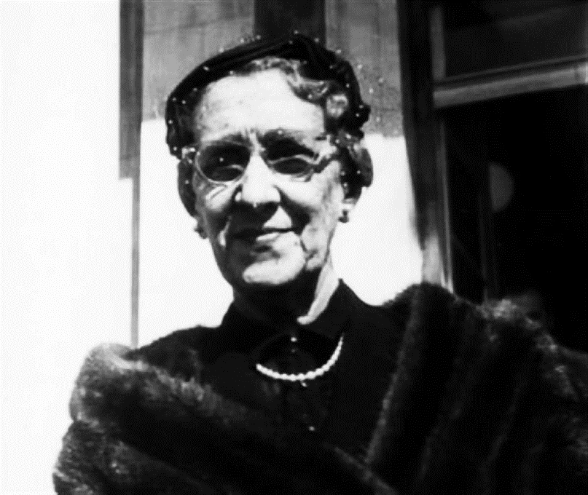

Ελένη Σκούρα, η πρώτη Ελληνίδα βουλευτής, 1953

Εργασία στο μάθημα της Λογοτεχνίας

*Θέμα: «Η θέση της γυναίκας στην ελληνική κοινωνία τον 18ο, 19ο έως αρχές 20ου αιώνα»*

**Περιεχόμενα:**

Εισαγωγή: …………………………………………………………………………………………………………………….σελ.2

Κεφάλαιο 1ο : Νομοθεσία μέχρι το 1982 και από το 1982 έως σήμερα…………………………σελ.3

Κεφάλαιο 2ο : ο Θεσμός της προίκας: τελετουργία και προικοσύμφωνο……………………..σελ. 9

Βιβλιογραφία:………………………………………………………………………………………………………………σελ.12

**Εισαγωγή:**

Ο πολιτισμός μιας χώρας αποκαλύπτεται από τον σεβασμό στα ανθρώπινα δικαιώματα, στα πολιτικά δικαιώματα, στην ισότητα των φύλων, στα εργασιακά δικαιώματα, στα δικαιώματα για εκπαίδευση και γενικότερα στις ανθρώπινες ελευθερίες. Η θέση της γυναίκας στην ελληνική κοινωνία μέχρι και το 1982 στερείτο βασικές ελευθερίες, ακόμα και δικαίωμα στην διατήρηση του επιθέτου της δεν είχε σε μια πατριαρχική κοινωνία.

Στα παρακάτω κεφάλαια θα μελετήσουμε τη νομοθεσία για τη θέση της γυναίκας από τον 18ο αιώνα έως και σήμερα, καθώς και τον θεσμό της προίκας, που στιγμάτισε γενιές και γενιές γυναικών, καθιστώντας τες ¨εμπόρευμα¨.

Πολλές φορές η προίκα αποτέλεσε και αίτιο των βρεφοκτονιών κοριτσιών , όπως έχει γράψει μέσα στο βιβλίο του «η Φόνισσα», ο Αλέξανδρος Παπαδιαμάντης.

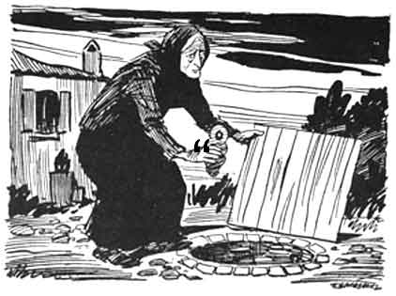

Εικόνα 1: ¨Η Φόνισσα¨, Αλέξανδρος Παπαδιαμάντης , 1912

**Κεφάλαιο 1ο : Νομοθεσία μέχρι το 1982 και από το 1982 έως σήμερα**

Οι διεκδικήσεις κατά τον 18ο και τον 19ο αιώνα για τη θέση της γυναίκας και η ανάδυση των φεμινιστικών κινημάτων άρχισαν να επηρεάζονται από το εξισωτικό πνεύμα του Διαφωτισμού μέσα από την ιδέα της οικουμενικότητας των αναφαίρετων φυσικών δικαιωμάτων του ανθρώπου, καθώς και η συμμετοχική ιδιότητα του πολίτη έκαναν τις εκπροσώπους του γυναικείου φύλου να αναζητήσουν σταδιακά τρόπους για να αιτηθούν δικαιώματα και τη δική τους συμπερίληψη στην φιλελεύθερη πολιτεία. Στην Ελλάδα το κίνημα του Διαφωτισμού το μετέφερε ο Ρήγας Φεραίος (1790).

Στην Ελλάδα η πρώτη «άτολμη» αναφορά στα πολιτικά δικαιώματα των γυναικών γίνεται από τις φεμινίστριες της «Εφημερίδος των Κυριών» (1887-1918). Αν και προκάλεσαν τις ιδέες εκείνες που θεωρούσαν μη διαπραγματεύσιμη την αναγνώριση πολιτικών δικαιωμάτων στη γυναίκα, οι πρώτες αυτές φεμινίστριες έβλεπαν τη διεκδίκηση αυτή ως κάτι ουτοπικό για την εποχή.

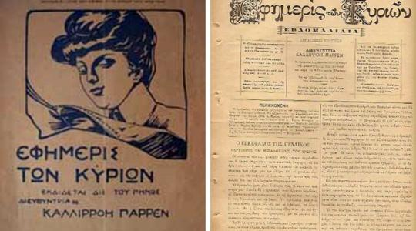

Εικόνα 2: «Εφημερίδος των Κυριών» (1887-1918)

Οι Ελληνίδες τελικά αποκτούν το πρώτο τους πολιτικό δικαίωμα το 1930. Πρόκειται για το δικαίωμα του εκλέγειν στις δημοτικές εκλογές ύστερα από μακροχρόνιους αγώνες. Το δικαίωμα του εκλέγεσθαι στις δημοτικές εκλογές κατακτήθηκε τρία χρόνια αργότερα.

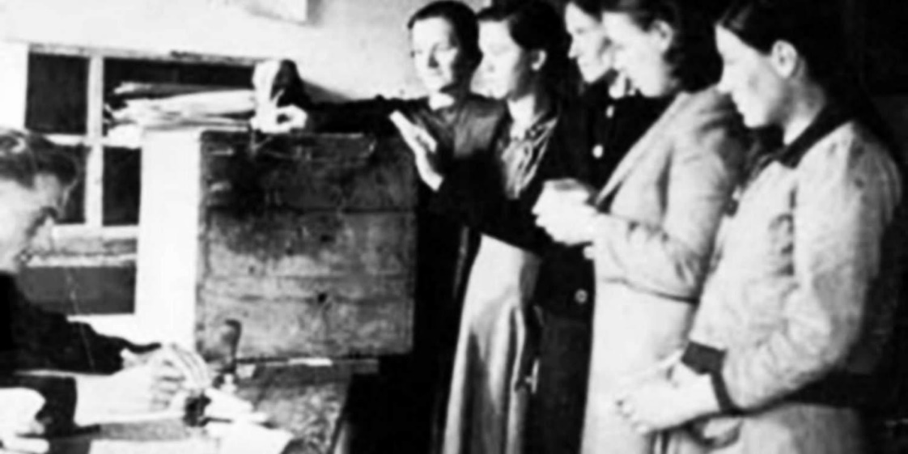

Εικόνα 3: Οι Ελληνίδες ψηφίζουν για πρώτη φορά, 1930

Το έτος 1952, λαμβάνει χώρα ένα μέγιστης σημασίας γεγονός για την ελληνική κοινωνία, κατοχυρώνεται το δικαίωμα του εκλέγειν και εκλέγεσθαι για τις γυναίκες. Οι Ελληνίδες εισέρχονται, με καθυστέρηση συγκριτικά με τον ανδρικό πληθυσμό ή τις γυναίκες άλλων χωρών, στην πολιτική ζωή. Βέβαια, ένα αξιοσημείωτο μειονέκτημα είναι ότι η απονομή των δικαιωμάτων, το δικαίωμα της καθολικής ψήφου δεν αποτυπώθηκε στο Σύνταγμα του 1952 αλλά στο σύνταγμα του 1975, κίνηση η οποία δεν ενθάρρυνε στο έπακρον την γυναικεία πλευρά για πολιτική συμμετοχή.

Παρόλα αυτά, οι ενέργειες των γυναικών για ένα καλύτερο πολιτικό μέλλον δεν σταμάτησαν. Φτάνουμε πλέον στον Απρίλιο του 1944, στις ανεπίσημες εκλογές που οι γυναίκες όχι μόνο ψήφισαν αλλά κατάφεραν να εκλέξουν και τις πρώτες γυναίκες στην Βουλή. Αναλαμβάνουν πολιτικές ευθύνες: Οι Μαρία Σβώλου, Καίτη Νισυρίου-Ζεύγου, Χρύσα Χατζηβασιλείου, Μάχη Μαυροειδή και Φωτεινή Φιλιππίδη. Ένα γεγονός πρωτόγνωρο για την ελληνική κοινωνία, ένα γεγονός που σηματοδότησε την αλλαγή και την πρόοδο. Επιπλέον, το 1953, λίγο μετά από την επίσημη κατοχύρωση του δικαιώματος της γυναικείας ψήφου, σε επαναληπτικές εκλογές η Ελένη Σκούρα επικρατεί και κατακτά την πρώτη βουλευτική θέση με τις ψήφους να φτάνουν τους πενήντα χιλιάδες σταυρούς.

Από τα πιο σπουδαία επιτεύγματα του ελληνικού γυναικείου κινήματος ήταν η κατοχύρωση της αρχής της ισότητας με τη διεκδίκηση των αναγκαίων νομοθετικών στην αναθεώρηση του Συντάγματος το 1975. Τα Συνεργαζόμενα Γυναικεία Σωματεία, κυκλοφόρησαν ψήφισμα και ζήτησαν την προσθήκη νομοθεσίας και την απάλειψη οποιωνδήποτε νομοθετικών αποκλίσεων, με στόχο την προώθηση της ισότητας, την προάσπιση κοινωνικών δικαιωμάτων όπως η προστασία της μητρότητας, της παιδικής και γεροντικής ηλικίας, καθώς και την καθιέρωση της ίσης αμοιβής για ίση εργασία.

Προχωρώντας στις δεκαετίες αντιλαμβάνεται κανείς πως το γυναικείο τμήμα του πληθυσμού δραστηριοποιείται εντονότερα στην πολιτική σκηνή. Αυτό αποδεικνύεται από την στάση των γυναικών, οι οποίες με τα χρόνια ψηφίζουν όλο και περισσότερες, αλλά κυρίως αποδεικνύεται από τη συνεισφορά τους στα πολιτικά.

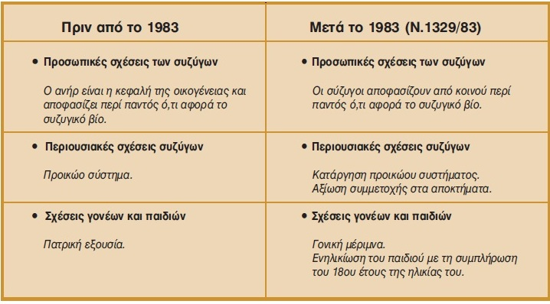

Πίνακας 1: Σύγκριση ρυθμίσεων Οικογενειακού Δικαίου

Στις 29 Ιανουαρίου του 1983, η Ελλάδα αναγνωρίζει για πρώτη φορά στις γυναίκες ίσα δικαιώματα, αλλάζοντας σημαντικά το οικογενειακό δίκαιο. Άλλωστε η Ελλάδα έπρεπε να εναρμονιστεί και να ακολουθήσει συμβάσεις διεθνών οργανισμών, τη νομοθεσία της Ευρωπαϊκής Ένωσης και του Συμβουλίου της Ευρώπης. Ποια δικαιώματα καταχωρήθηκαν τότε στις Ελληνίδες γυναίκες και ποια θέση στον Δείκτη Ισότητας των Φύλων καταλαμβάνει σήμερα η Ελλάδα;

Ας τα δούμε όλα με τη σειρά.

Το οικογενειακό δίκαιο του 1983

Η αναθεώρηση του οικογενειακού δικαίου το 1983, κατήργησε την πατριαρχική οικογένεια, τον θεσμό της προίκας αλλά και την υποχρέωση των γυναικών να αλλάζουν το επώνυμό τους μετά το γάμο.

Τι είναι ο δείκτης Ισότητας των Φύλων;

Ο Δείκτης Ισότητας των Φύλων (Gender Equality Index) είναι ένας σύνθετος δείκτης που παρουσιάζει την πολυπλοκότητα της ισότητας των φύλων και βασιζόμενος στο πολιτικό πλαίσιο σε επίπεδο Ε.Ε, βοηθά στη διαχρονική παρακολούθηση της προόδου στο επίπεδο της ισότητας των φύλων στην Ε.Ε

Ο Δείκτης Ισότητας των Φύλων αποτελείται από έξι βασικούς τομείς (εργασία, χρήματα, γνώση, χρόνος, εξουσία και υγεία) και δύο περιφερειακούς τομείς (ανισότητες σε διάφορους τομείς και βία). Προβάλλει περισσότερο τους τομείς που χρειάζονται βελτίωση και στηρίζει τις αρμόδιες για την χάραξη πολιτικής στον σχεδιασμό αποτελεσματικότερων μέτρων για την ισότητα των φύλων

Τι συμβαίνει σήμερα;

Σύμφωνα με τον δείκτη ισότητας των φύλων του EIGE, η χώρα μας βρίσκεται στην τελευταία (!!) θέση στα θέματα ισότητας φύλου συγκεντρώνοντας 50 βαθμούς, ενώ στην πρώτη θέση βρίσκεται η Σουηδία με 82,6 βαθμούς. Μάλιστα η Ελλάδα είναι το μοναδικό κράτος-μέλος που τη δεκαετία 2005-2015 επιδείνωσε τις επιδόσεις της σε τρεις τομείς: στο χρήμα (-1,2 μονάδες), στην υγεία (-1,5 μονάδες) και στον χρόνο (1,5 μονάδες).

Ειδικότερα, οι επιδόσεις της Ελλάδας στους έξι τομείς μέτρησης είναι οι εξής:

Στον τομέα της εργασίας, ο οποίος μετράει το βαθμό στον οποίο οι γυναίκες και οι άνδρες μπορούν να ωφεληθούν από την ισότιμη πρόσβαση στην απασχόληση και τις καλές συνθήκες εργασίας, η χώρα καταλαμβάνει την προτελευταία θέση (με τελευταία την Ιταλία) με 64,2 το 2015 (71,5 μέσος όρος στην Ε.Ε.). Με πλήρη απασχόληση εργάζεται το 30% των γυναικών (έναντι 46% των αντρών) όταν στην Ε.Ε. τα ποσοστά αντίστοιχα ήταν 40% και 56%

Στον τομέα των χρημάτων ο οποίος μετρά τις ανισότητες μεταξύ των φύλων όσον αφορά την πρόσβαση σε οικονομικούς πόρους και την οικονομική κατάσταση των γυναικών και ανδρών, η Ελλάδα με βαθμολογία 70,7 (έναντι 79,6 στην Ε.Ε.) είναι επίσης η μοναδική χώρα της Ευρώπης που σε αυτή τη δεκαετία αύξησε αντί να μειώσει την οικονομική ανισότητα αντρών και γυναικών αποτυπωμένη σε αποδοχές, εισόδημα και κίνδυνο φτώχειας. Αξίζει να αναφερθεί ότι ενώ στην Ε.Ε. κίνδυνο φτώχειας αντιμετωπίζει το 17% των γυναικών και το 16% των αντρών, στην Ελλάδα το ποσοστό αυτό αυξάνει σε περισσότερο από το 20% για γυναίκες και άντρες.

Στον τομέα της γνώσης που μετρά τις ανισότητες των φύλων στο εκπαιδευτικό επίπεδο, τη συμμετοχή στην εκπαίδευση και την κατάρτιση κατά τη διάρκεια της πορείας ζωής και τον διαχωρισμό των φύλων, η Ελλάδα άγγιξε το 55,6, ενώ στην ΕΕ ο μέσος όρος ανέρχεται στο 63,4. Στις περισσότερες χώρες οι γυναίκες μετέχουν περισσότερο στην τριτοβάθμια εκπαίδευση από τους άντρες, στην Ελλάδα όμως το 2015 ήταν περισσότεροι οι άντρες στα Πανεπιστήμια από ό,τι οι γυναίκες. Όσο για για τον έμφυλο διαχωρισμό των σπουδών, η Ελλάδα έρχεται πέμπτη από το τέλος στην κατάταξη, με υπερδιπλάσιο ποσοστό γυναικών να σπουδάζουν στους τομείς της παιδείας, υγείας, πρόνοιας και των ανθρωπιστικών και καλλιτεχνικών σπουδών από τους άντρες.

Στον τομέα του χρόνου, ο οποίος μετρά τις ανισότητες των φύλων στην κατανομή του χρόνου που αφιερώνεται στη φροντίδα και στην οικιακή εργασία και τις κοινωνικές δραστηριότητες, η Ελλάδα με 44,7 μονάδες (έναντι 65,7 στην Ε.Ε.) έρχεται προτελευταία (με τελευταία χώρα τη Βουλγαρία). Στη χώρα μας το 38% των γυναικών ασχολούνται τουλάχιστον μία ώρα την ημέρα με τη φροντίδα εξαρτώμενων μελών της οικογένειας, με τα ποσοστά στην Ε.Ε. να είναι ίδια για τις γυναίκες.

Στον τομέα της εξουσίας ο οποίος μετρά την ισότητα των φύλων στις θέσεις λήψης αποφάσεων σε όλους τους πολιτικούς, οικονομικούς και κοινωνικούς φορείς, η Ελλάδα με 21,7 (48,5 στην Ε.Ε.) κατέχει τη δεύτερη χειρότερη θέση στην Ε.Ε. στην εκπροσώπηση γυναικών στα κέντρα λήψης πολιτικών, οικονομικών και κοινωνικών αποφάσεων. Η χώρα μας ανήκει στην ομάδα των πέντε κρατών-μελών όπου οι γυναίκες εκπροσωπούν λιγότερο από το 10% των μελών των Δ.Σ. των μεγάλων επιχειρήσεων, όταν ο μέσος ευρωπαϊκός όρος έχει φτάσει το 22%. Η Ελλάδα είναι τελευταία στη συμμετοχή γυναικών στα συμβούλια των κεντρικών τραπεζών. Και έχει την όγδοη χειρότερη επίδοση στη γυναικεία εκπροσώπηση στο κοινοβούλιο.

Στον τομέα της υγείας, που μετρά την ισότητα των φύλων σε τρεις πτυχές: την κατάσταση της υγείας, την υγιεινή συμπεριφορά και την πρόσβαση στις υπηρεσίες υγείας, η βαθμολογία της Ελλάδας ανέρχεται στο 83,1 σε σχέση όμως με τον επίσης υψηλότερο ευρωπαϊκό μέσο του 87,4. Είναι ενδεικτικό πως η Ελλάδα παραμένει το κράτος-μέλος με το μεγαλύτερο ποσοστό μόνων μητέρων που δεν μπορούν να καλύψουν τις ιατρικές τους ανάγκες (30% έναντι 12% στην Ε.Ε.) και την οδοντιατρική τους περίθαλψη (34% έναντι 14% στην Ε.Ε.).

Επιπλέον, αρκετά αργοπορημένη η Ελλάδα σε σχέση με άλλες ευρωπαϊκές χώρες, τον Αύγουστο του 2015 ανακηρύσσεται η πρώτη γυναίκα πρωθυπουργός, η Βασιλική Θάνου. Ακόμη, εν έτη 2020 εκλέγεται μετά από επίμονες προσπάθειες, η πρώτη Ελληνίδα Πρόεδρος της Δημοκρατίας. Το ανώτατο αξίωμα της χώρας, απολαμβάνεται από την Αικατερίνη Σακελλαροπούλου. Η κατάκτηση αυτής της θέσης προσφέρει ικανοποίηση για όλες τις χρόνιες προσπάθειες γυναικών και ανδρών του ελληνικού πληθυσμού για ισότιμη συμμετοχή στην πολιτική σκηνή. Δικαίωσε τις γυναίκες που πάλεψαν και αγωνίστηκαν, γυναίκες που θυσίασαν τον εαυτό τους, άτομα που προσπαθούσαν διαρκώς να φτάσουν από την κάλπη στην κυβέρνηση για να εκπροσωπήσουν όλη την κοινωνία, δίχως εξαιρέσεις .

**Κεφάλαιο 2ο : ο Θεσμός της προίκας: τελετουργία και προικοσύμφωνο**

Ο θεσμός της προίκας έχει τις ρίζες του από την αρχαιότητα και διατηρήθηκε μέχρι την πρόσφατη εποχή, αλλά σε μικρότερη έκταση και χωρίς να είναι υποχρεωτική.

Με βάση το λεξικό του Μπαμπινιώτη, προίκα ονομαζότανε: «όλα τα κινητά και ακίνητα περιουσιακά στοιχεία, που έδινε η οικογένεια της νύφης ή και η ίδια η νύφη στον γαμπρό κατά τον γάμο». Μάλιστα η προίκα οριζόταν και στον αστικό κώδικα. Ο θεσμός αυτός λοιπόν έχει μια μακριά ιστορία.

Στην αρχαιότητα την εντοπίζουμε στα ομηρικά έπη και συγκεκριμένα σε γάμους ευγενών. Βέβαια στο τέλος της αρχαϊκής εποχής και κυρίως στην κλασσική υπάρχει πρόοδος και έτσι στην «Σεισάχθεια», τον νόμο του Σόλωνα γράφεται ότι η γυναίκα που παντρεύεται παίρνει μόνο τρία φορέματα και μερικά οικιακά σκεύη. Παρόλα αυτά η προίκα περιλάμβανε περισσότερα πράγματα.

Στην Ρωμαϊκή εποχή η προίκα αντιστοιχούσε στο μερίδιο της γυναίκας από την πατρική της περιουσία που μετά τον γάμο περνούσε στα χέρια του συζύγου της. Βασικό ήταν ότι υπήρχε ένα έγγραφο που επικύρωνε την προίκα.

Αυτή η έγγραφη συμφωνία διατηρήθηκε στο Βυζάντιο και στην Τουρκοκρατία. Τα έγγραφα αυτά ονομάστηκαν προικοσύμφωνα και ήταν υποχρεωτικά για την ανώτερη κοινωνική τάξη. Τα προικοσύμφωνα των πλουσίων περιλάμβαναν σπίτια, χωράφια, έπιπλα, ζώα, ρούχα κλπ. Τα προικοσύμφωνα των φτωχών περιλάμβαναν μόνο ρούχα, οικοσκευές, ίσως και κάποιο ζώο μικρό σε μέγεθος.

Στον 20ο αιώνα μετά το 1950 και μέχρι κάποια χρόνια η προίκα έγινε ένα σοβαρό πρόβλημα, καθώς οι άνθρωποι επηρεάστηκαν λόγω των πολέμων και των κακουχίων.

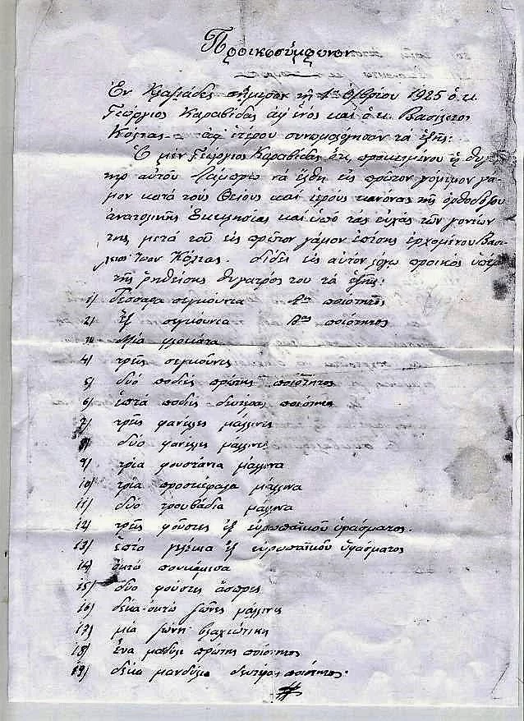

Εικόνα 4 : Προικοσύμφωνο, του 1925

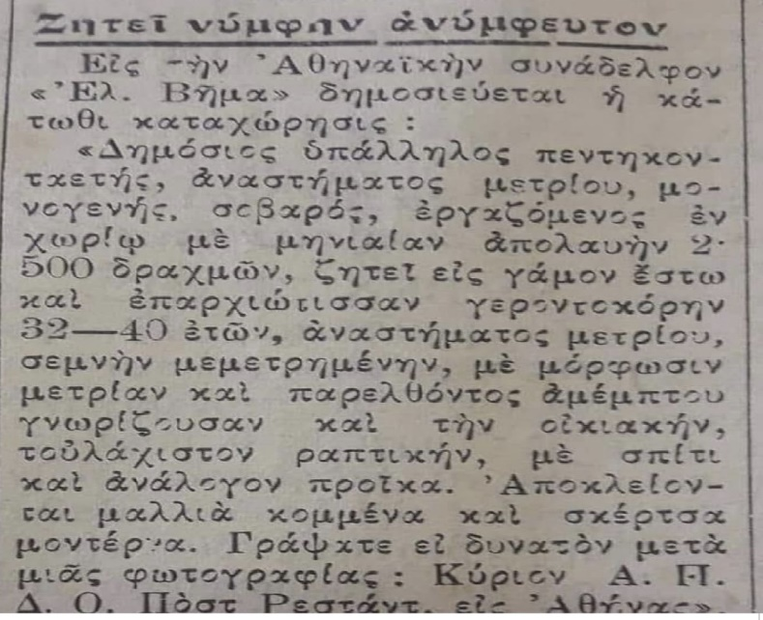

Εικόνα 5 : Αγγελία για συνοικέσιο (γύρω στο 1950)

Έτσι ζητούσαν να καταργηθεί η προίκα. Για αυτό το 1983 καταργήθηκε οριστικά η προίκα. Με βάσει τον νόμο οι γονείς βέβαια μπορούσαν να στηρίξουν το ζευγάρι χωρίς όμως αυτό να είναι υποχρεωτικό.

Ο θεσμός της προίκας ήταν αρκετά καταπιεστικός, καθώς οι οικογένειες που είχαν κόρες δυσκολευόντουσαν να τις προικίσουν και πολλές φορές αντιμετώπιζαν στερήσεις για να συμπληρώσουν τα αναγκαία για μια κοπέλα.

Στην σύγχρονη εποχή οι άνθρωποι δεν επικροτούν κάτι αντίστοιχο και το ζευγάρι επιλέγει ελεύθερα τη ζωή του.

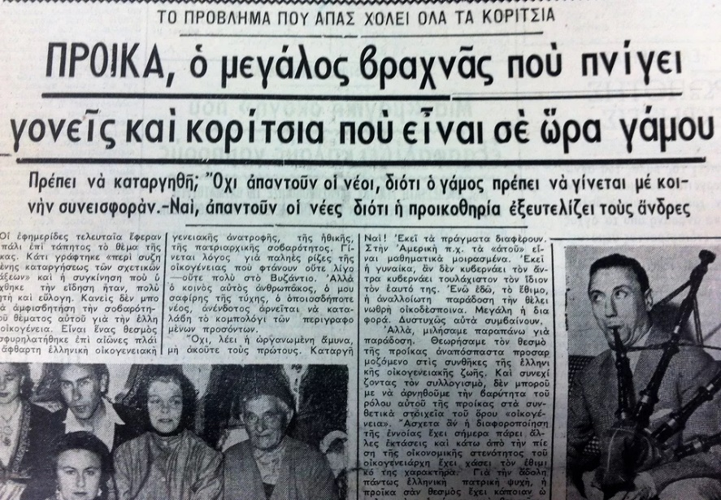

Εικόνα 6: Δημοσίευμα σε εφημερίδα για την κατάργηση της προίκας

**Βιβλιογραφία:**

* Αρχειακή Βιβλιοθήκη Ιστορίας και Πολισμού του Άργους
* http://repository.edulll.gr/edulll/retrieve/5429/1465_02_Gunaikes_stin_Elliniki_Vouli.pdf
* https://eleftherostypos.gr/istories/70512-i-gynaikeia-psifos-kai-i-proti-ellinida-politikos
* ‘‘Τα πολιτικά δικαιώματα των Ελληνίδων 1864-1952’’ Εκδόσεις Σάκκουλας Π.Ν
* <https://www.sansimera.gr/articles/8>
* Φωτογραφία εξώφυλλου: <https://eleftherostypos.gr/istories/70512-i-gynaikeia-psifos-kai-i-proti-ellinida-politikos>
* Εικόνα 1: ¨Η Φόνισσα¨, Αλέξανδρος Παπαδιαμάντης , 1912 <https://blogs.sch.gr/lykkatmil/2016/02/05/%CE%B7-%CF%86%CF%8C%CE%BD%CE%B9%CF%83%CF%83%CE%B1-%CF%84%CE%BF%CF%85-%CE%B1%CE%BB%CE%AD%CE%BE%CE%B1%CE%BD%CE%B4%CF%81%CE%BF%CF%85-%CF%80%CE%B1%CF%80%CE%B1%CE%B4%CE%B9%CE%B1%CE%BC%CE%AC%CE%BD%CF%84/>
* Εικόνα 2: «Εφημερίδος των Κυριών» (1887-1918) www.athenstimeout.gr
* Εικόνα 3: Οι Ελληνίδες ψηφίζουν για πρώτη φορά, 1930 <https://eleftherostypos.gr/istories/70512-i-gynaikeia-psifos-kai-i-proti-ellinida-politikos>
* Εικόνα 4: Προικοσύμφωνο, του 1925 <https://www.iefimerida.gr/stories/i-diadromi-tis-proikas-stoys-aiones>
* Εικόνα 5 : Αγγελία για συνοικέσιο, <https://schoolpress.sch.gr/epalglyfadas/archives/193>
* Εικόνα 6: Δημοσίευμα σε εφημερίδα για την κατάργηση της προίκας https://www.koutipandoras.gr/article/i-diadromi-tis-proikas-stoys-aiones/
* Πίνακας 1: Σύγκριση ρυθμίσεων Οικογενειακού Δικαίου <http://ebooks.edu.gr/ebooks/v/html/8547/2704/Koinoniologia_G-Lykeiou_html-apli/index_4.html>